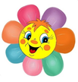
Математическое развитие

Уважаемые родители! Предлагаем вам совместно с ребенком погрузиться в увлекательный мир знаний, выполняя несложные задания

Сегодня мы учимся выделять основные признаки предметов: цвет, форму, величину, а также осваивать приёмы мнемотехники.

Материал: карточки с изображением геометрических фигур, счетные палочки.

Развиваем память. Разминка.
Предложите ребенку прослушать и повторить слова. Слова необходимо запоминать по порядку. Произнесите несвязанные между собой отдельные слова: мальчик, мороженое, круг, конфета, треугольник, музыка, вечер, мама, книга, квадрат, ночь. Затем спросите у ребенка и выясните, сколько слов он запомнил.
Похвалите ребенка!

Предложите поиграть в «Геометрическое лото»:
Необходимо рассмотреть карточки, на которых в ряд изображены 3 геометрические фигуры разного цвета и формы. Карточки отличаются расположением геометрических фигур, сочетанием их по цвету. Попросите ребенка сказать, в каком порядке расположены фигуры, и какого цвета.

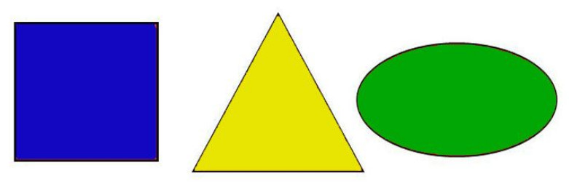

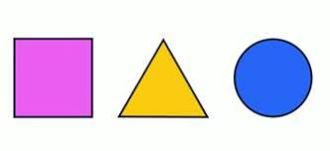

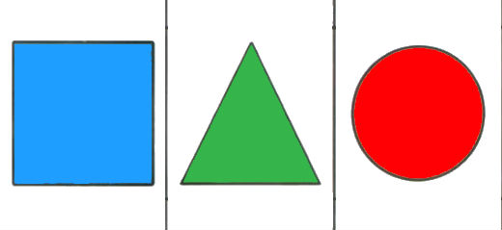

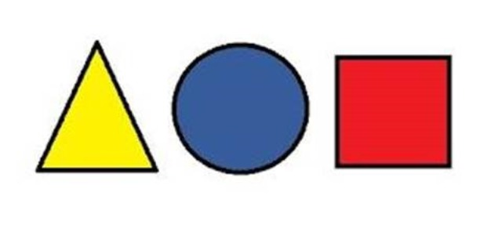

Далее поиграйте в игру «Счетные палочки, или Составь из палочек»:
Предложите ребенку назвать геометрические фигуры, которые они находили на карточке. Составьте вместе с ребенком из палочек большие и маленькие квадраты и треугольники. Определите количество палочек, необходимых для составления квадратов и треугольников (больших и маленьких). Если нет счетных палочек, можно использовать: спички, карандаши, фломастеры и т.п.
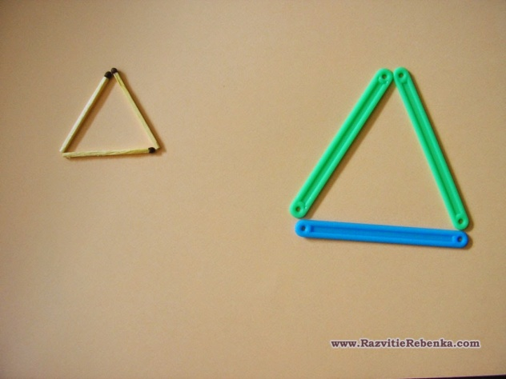
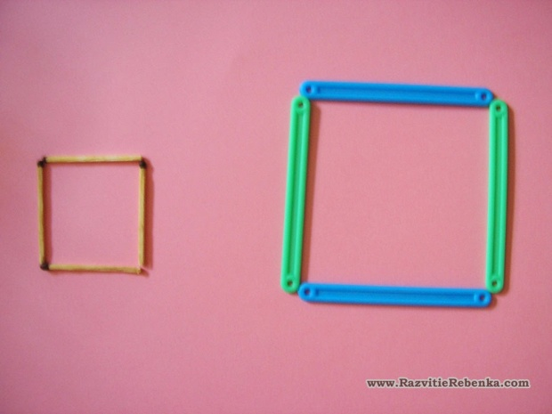

Для закрепления материала предлагаем посмотреть развивающий мультфильм:
https://www.youtube.com/watch?v=eXLdyHnfO78

Успехов вам и вашим детям!
С уважением, воспитатели МБДОУ ДС «Чебурашка» г. Волгодонска

